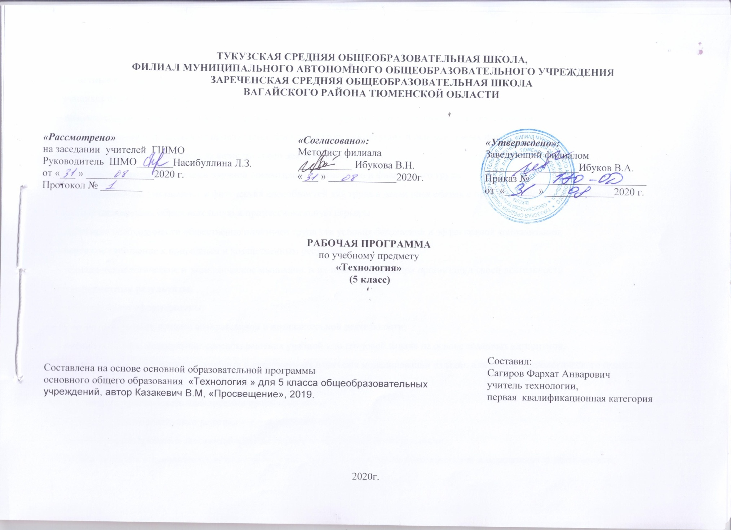
1. Планируемые результаты освоения учебного предмета «Технология» 5 класс.
Личностные результаты.
У учащихся будут сформированы:
— познавательные интересы и творческая активность в области предметной технологической деятельности;
— желание учиться и трудиться на производстве для удовлетворения текущих и перспективных потребностей;
— трудолюбие и ответственность за качество своей деятельности;
— умение пользоваться правилами научной организации умственного и физического труда;
— самооценка своих умственных и физических способностей для труда в различных сферах с позиций будущей социализации;
— умение планировать образовательную и профессиональную карьеры;
— осознание необходимости общественно полезного труда как условия безопасной и эффективной социализации;
— бережное отношение к природным и хозяйственным ресурсам;
— технико-технологическое и экономическое мышление и их использование при организации своей деятельности.
Метапредметные результаты.
У учащихся будут сформированы:
— умение планировать процесс созидательной и познавательной деятельности;
— умение выбирать оптимальные способы решения учебной или трудовой задачи на основе заданных алгоритмов;
— творческий подход к решению учебных и практических задач при моделировании изделия или в ходе технологического процесса;
— самостоятельность в учебной и познавательно-трудовой деятельности;
— способность моделировать планируемые процессы и объекты;
— умение аргументировать свои решения и формулировать выводы;
— способность отображать в адекватной задачам форме результаты своей деятельности;
— умение выбирать и использовать источники информации для подкрепления познавательной и созидательной деятельности;
— умение организовывать эффективную коммуникацию в совместной деятельности с другими её участниками;
— умение соотносить свой вклад с вкладом других участников в общую деятельность при решении задач коллектива;
— способность оценивать свою деятельность с точки зрения нравственных, правовых норм, эстетических ценностей по принятым в обществе и коллективе требованиям и принципам;
— умение обосновывать пути и средства устранения ошибок или разрешения противоречий в выполняемой деятельности;
— понимание необходимости соблюдения норм и правил культуры труда, правил безопасности деятельности в соответствии с местом и условиями деятельности.
Предметные результаты.
В познавательной сфере у учащихся будут сформированы:
— владение алгоритмами и методами решения технических и технологических задач;
— ориентирование в видах и назначении методов получения и преобразования материалов, энергии, информации, объектов живой природы
и социальной среды, а также в соответствующих технологиях общественного производства и сферы услуг;
— ориентирование в видах, назначении материалов, инструментов и оборудования, применяемых в технологических процессах;
— использование общенаучных знаний в процессе осуществления рациональной технологической деятельности;
— навык рационального подбора учебной и дополнительной технической и технологической информации для изучения технологий, проектирования и создания объектов труда;
— владение кодами, методами чтения и способами графического представления технической, технологической и инструктивной информации;
— владение методами творческой деятельности;
— применение элементов прикладной экономики при обосновании технологий и проектов.
В сфере созидательной деятельности у учащихся будут сформированы:
— способности планировать технологический процесс и процесс труда;
— умение организовывать рабочее место с учётом требований эргономики и научной организации труда;
— умение проводить необходимые опыты и исследования при подборе материалов и проектировании объекта труда;
— умение подбирать материалы с учётом характера объекта труда и технологии;
— умение подбирать инструменты и оборудование с учётом требований технологии и имеющихся материально-энергетических ресурсов;
— умение анализировать, разрабатывать и/или реализовывать прикладные технические проекты;
— умение анализировать, разрабатывать и/или реализовывать технологические проекты, предполагающие оптимизацию технологии;
— умение обосновывать разработки материального продукта на основе самостоятельно проведённых исследований спроса потенциальных потребителей;
— умение разрабатывать план возможного продвижения продукта на региональном рынке;
— навыки конструирования механизмов, машин, автоматических устройств, простейших роботов с помощью конструкторов;
— навыки построения технологии и разработки технологической карты для исполнителя;
— навыки выполнения технологических операций с соблюдением установленных норм, стандартов, ограничений, правил безопасности труда;
— умение проверять промежуточные и конечные результаты труда по установленным критериям и показателям с использованием контрольных измерительных инструментов и карт пооперационного контроля;
— способность нести ответственность за охрану собственного здоровья;
— знание безопасных приёмов труда, правил пожарной безопасности, санитарии и гигиены;
— ответственное отношение к трудовой и технологической дисциплине;
— умение выбирать и использовать коды и средства представления технической и технологической информации и знаковых систем (текст, таблица, схема, чертёж, эскиз, технологическая карта и др.) в соответствии с коммуникативной задачей, сферой и ситуацией общения;
— умение документировать результаты труда и проектной деятельности с учётом экономической оценки.
В мотивационной сфере у учащихся будут сформированы:
— готовность к труду в сфере материального производства, сфере услуг или социальной сфере;
— навыки оценки своих способностей к труду или профессиональному образованию в конкретной предметной деятельности;
— навыки доказательного обоснования выбора профиля технологической подготовки в старших классах полной средней школы или пути получения профессии в учреждениях начального профессионального или среднего специального образования;
— навыки согласования своих возможностей и потребностей;
— ответственное отношение к качеству процесса и результатов труда;
— проявление экологической культуры при проектировании объекта и выполнении работ;
— экономность и бережливость в расходовании материалов и денежных средств.
В эстетической сфере у учащихся будут сформированы:
— умения проводить дизайнерское проектирование изделия или рациональную эстетическую организацию работ;
— владение методами моделирования и конструирования;
— навыки применения различных технологий технического творчества и декоративно-прикладного искусства в создании изделий материальной
культуры или при оказании услуг;
— умение сочетать образное и логическое мышление в процессе творческой деятельности;
— композиционное мышление.
В коммуникативной сфере у учащихся будут сформированы:
— умение выбирать формы и средства общения в процессе коммуникации, адекватные сложившейся ситуации;
— способность бесконфликтного общения;
— навыки участия в рабочей группе с учётом общности интересов её членов;
— способность к коллективному решению творческих задач;
— желание и готовность прийти на помощь товарищу;
— умение публично защищать идеи, проекты, выбранные технологии и др.
В физиолого-психологической сфере у учащихся будут сформированы:
— развитие моторики и координации движений рук при работе с ручными инструментами и приспособлениями;
— достижение необходимой точности движений и ритма при выполнении различных технологических операций;
— соблюдение требуемой величины усилия, прикладываемого к инструменту с учётом технологических требований;
— развитие глазомера;
— развитие осязания, вкуса, обоняния.

2. Содержание учебного предмета

Модуль 1. Производство.
Теоретические сведения.
Что такое техносфера. Что такое потребительские блага. Производство потребительских благ. Общая характеристика производства.
Практические работы.
Сбор дополнительной информации в Интернете и справочной литературе о техносфере. Проведение наблюдений. Составление рациональных перечней потребительских благ для современного человека. Экскурсии. Подготовка рефератов.

Модуль 2. Методы и средства творческой и проектной деятельности.
Теоретические сведения.
Проектная деятельность. Что такое творчество.
Практические работы.
Самооценка интересов и склонностей к какому-либо виду деятельности.

Модуль 3. Технология.
Теоретические сведения.
Что такое технология. Классификация производств и технологий.
Практические работы.
Сбор дополнительной информации в Интернете и справочной литературе о технологиях. Экскурсия на производство по ознакомлению с технологиями конкретного производства.

Модуль 4. Техника.
Теоретические сведения.
Что такое техника. Инструменты, механизмы и технические устройства.
Практические работы.
Составление иллюстрированных проектных обзоров техники по отдельным отраслям и видам.

Модуль 5. Материалы для производства материальных благ
Теоретические сведения.
Виды материалов. Натуральные, искусственные и синтетические материалы. Конструкционные материалы. Текстильные материалы. Механические свойства конструкционных материалов. Механические, физические и технологические свойства тканей из натуральных волокон. Технология механической обработки материалов. Графическое отображение формы предмета.
Практические работы.
Модуль 6. Свойства материалов.
Теоретические сведения.
Ознакомление с образцами различного сырья и материалов. Лабораторные исследования свойств различных материалов. Составление коллекций сырья и материалов. Просмотр роликов о производстве материалов, составление отчётов об этапах производства.
Модуль 7. Технологии обработки материалов.
Теоретические сведения.
Ознакомление с устройством и назначением ручных неэлектрифицированных инструментов. Упражнения по пользованию инструментами. Чтение и выполнение технических рисунков и эскизов деталей. Разметка проектных изделий и деталей. Изготовление простых изделий для быта из конструкционных материалов. Обработка текстильных материалов из натуральных волокон растительного происхождения с помощью ручных
инструментов, приспособлений, машин.
Модуль 8. Пища и здоровое питание
Теоретические сведения.
Кулинария. Основы рационального питания. Витамины и их значение в питании. Правила санитарии, гигиены и безопасности труда на кухне.
Овощи в питании человека. Технологии механической кулинарной обработки овощей. Украшение блюд. Фигурная нарезка овощей. Технологии
тепловой обработки овощей.
Практические работы.
Составление меню, отвечающего здоровому образу жизни. Определение количества и состава продуктов, обеспечивающих суточную потребность человека в витаминах. Определение качества мытья столовой посуды экспресс-методом химического анализа. Определение доброкачественности пищевых продуктов органолептическим методом и методом химического анализа.

Модуль 9. Технологии обработки овощей
Приготовление кулинарных блюд и органолептическая оценка их качества. Сушка фруктов, ягод, овощей, зелени. Замораживание овощей и фруктов.

Модуль 10. Технологии получения, преобразования и использования энергии.
Теоретические сведения.
Что такое энергия. Виды энергии. Накопление механической энергии.
Практические работы.
Сбор дополнительной информации в Интернете и справочной литературе об областях получения и применения механической энергии. Ознакомление с устройствами, использующими кинетическую и потенциальную энергию. Изготовление игрушки йо-йо.

Модуль 11. Технологии получения, преобразования и использования информации.
Теоретические сведения.
Информация. Каналы восприятия информации человеком. Способы материального представления и записи визуальной информации.
Практические работы.
Оценка восприятия содержания информации в зависимости от установки. Сравнение скорости и качества восприятия информации различными органами чувств.

Модуль 12. Технологии растениеводства.
Теоретические сведения.
Растения как объект технологии. Значение культурных растений в жизнедеятельности человека. Общая характеристика и классификация культурных растений. Исследования культурных растений или опыты с ними.
Практические работы.
Описание основных агротехнологических приёмов выращивания культурных растений. Определение полезных свойств культурных растений. Классифицирование культурных растений по группам. Проведение исследований с культурными растениями в условиях школьного кабинета.
Выполнение основных агротехнологических приёмов выращивания культурных растений с помощью ручных орудий труда на пришкольном участке. Определение полезных свойств культурных растений. Классифицирование культурных растений по группам. Проведение опытов с культурными растениями на пришкольном участке.

Модуль 13. Животный мир в техносфере .Технологии животноводства.
Теоретические сведения.
Животные и технологии XXI века. Животные и материальные потребности человека. Сельскохозяйственные животные и животноводство. Животные — помощники человека. Животные на службе безопасности жизни человека. Животные для спорта, охоты, цирка и науки.
Практические работы.
Сбор дополнительной информации и описание примеров разведения животных для удовлетворения различных потребностей человека, классифицирование этих потребностей.
Сбор информации об основных видах сельскохозяйственных животных своего села, соответствующих направлениях животноводства и их описание.

Модуль 14. Социальные технологии.
Теоретические сведения.
Человек как объект технологии. Потребности людей. Содержание социальных технологий.
Практические работы
Тесты по оценке свойств личности. Составление и обоснование перечня личных потребностей и их иерархическое построение.

Модуль 15. Практические работы по облагораживанию школьной территории.
Работа на пришкольном участке, на территории школы. Экскурсии на производство ( пилорама, магазин, почта и т.д.)

Обобщающая беседы по изученному курсу. Повторение.

3. Тематическое распределение часов

Номер  урока | Дата |  |  | Наименование разделов, тем отдельных уроков |  | Количество часов
 | По плану |  | Факти-чески
Модуль 1. Производство
1 | 3.09 |  |  | Что такое техносфера. |  | 1
2 | 8.09 |  |  | Что такое потребительские блага. |  | 1
3 | 10.09 |  |  | Производство потребительских благ. |  | 1
4 | 15.09 |  |  | Общая характеристика производства. |  | 1
5 | 17.09 |  |  |  | Кабинет и мастерская (практическая работа) | 1
Модуль 2. Методы и средства творческой и проектной деятельности
6 | 22.09 |  |  |  | Проектная деятельность | 1
7 | 24.09 |  |  |  | Что такое творчество | 1
8 | 29.09 |  |  |  | Кабинет и мастерская (практическая работа) | 1
 |  |  |  |  | Модуль 3. Технология
9 | 1.10 |  |  | Что такое технология. |  | 1
10 | 6.10 |  |  | Классификация производств и технологий. |  | 1
11 | 8.10 |  |  | Кабинет и мастерская (практическая работа) |  | 1
 |  |  |  | Модуль 4. Техника
12 | 13.10 |  |  | Что такое техника. |  | 1
13 | 15.10 |  |  | Инструменты, механизмы и технические устройства. |  | 1
14 | 20.10 |  |  | Кабинет и мастерская (практическая работа) |  | 1
 |  |  |  | Модуль 5. Материалы для производства материальных благ
15 | 22.10 |  |  | Виды материалов |  | 1
16 | 3.11 |  |  | Натуральные, искусственные и синтетические материалы. |  | 1
17 | 5.11 |  |  | Конструкционные материалы. |  | 1
18 | 10.11 |  |  | Текстильные материалы. |  | 1
19 | 12.11 |  |  | Кабинет и мастерская (практическая работа) |  | 1
 |  |  |  | Модуль 6. Свойства материалов
20 | 17.11 |  |  | Механические свойства конструкционных материалов. |  | 1
21 | 19.11 |  |  | Механические, физические и технологические свойства тканей из натуральных волокон. |  | 1
22 | 24.11 |  |  | Кабинет и мастерская (практическая работа) |  | 1
 |  |  |  | Модуль 7. Технологии обработки материалов
23 | 26.11 |  |  | Технологии механической обработки материалов. |  | 1
24 | 1.12 |  |  | Графическое отображение формы предмета. |  | 1
25 | 3.12 |  |  | Кабинет и мастерская (практическая работа) |  | 1
 |  |  |  | Модуль 8. Пища и здоровое питание
26 | 8.12 |  |  | Кулинария. Основы рационального питания. |  | 1
27 | 10.12 |  |  | Витамины и их значение в питании. |  | 1
28 | 15.12 |  |  | Правила санитарии, гигиены и безопасности труда на кухне. |  | 1
29 | 17.12 |  |  | Кабинет и мастерская (практическая работа) |  | 1
 |  |  |  | Модуль 9. Технологии обработки овощей
30 | 22.12 |  |  | Овощи в питании человека |  | 1
31 | 24.12 |  |  | Технология механической кулинарной обработки овощей. |  | 1
32 | 12.01 |  |  | Украшение блюд. Фигурная нарезка овощей. |  | 1
33 | 14.01 |  |  | Технология тепловой обработки овощей. |  | 1
34 | 19.01 |  |  | Кабинет и мастерская (практическая работа) |  | 1
 |  |  |  | Модуль 10. Технологии получения, преобразования и использования энергии
35 | 21.01 |  |  | Что такое энергия. |  | 1
36 | 26.01 |  |  | Виды энергии. |  | 1
37 | 28.01 |  |  | Накопление механической энергии. |  | 1
38 | 2.02 |  |  | Кабинет и мастерская (практическая работа) |  | 1
 |  |  |  | Модуль 11. Технологии получения, обработки и использования информации
39 | 4.02 |  |  | Информация. |  | 1
40 | 9.02 |  |  | Каналы восприятия информации человеком. |  | 1
41 | 11.02 |  |  | Способы материального представления и записи визуальной информации. |  | 1
42 | 16.02 |  |  | Кабинет и мастерская (практическая работа) |  | 1
 |  |  |  | Модуль 12. Технологии растениеводства
43 | 18.02 |  |  | Растение как объект технологии. |  | 1
44 | 25.02 |  |  | Значение культурных растений а жизнедеятельности человека. |  | 1
45 | 2.03 |  |  | Общая характеристика и классификация культурных растений. |  | 1
46 | 4.03 |  |  | Исследования культурных растений. |  | 1
47 | 9.03 |  |  | Кабинет и пришкольный участок (практические работы) |  | 1
 |  |  |  | Модуль 13. Животный мир в техносфере
48 | 11.03 |  |  | Животные и технологии 21 века. |  | 1
49 | 16.03 |  |  | Животноводство и материальные потребности человека. |  | 1
50 | 18.03 |  |  | Кабинет и мастерская (практическая работа) |  | 1
 |  |  |  | Модуль 14. Технологии животноводства
51 | 30.03 |  |  | Сельскохозяйственные животные и животноводство. |  | 1
52 | 1.04 |  |  | Животные-помощники человека. |  | 1
53 | 6.04 |  |  | Животные на службе безопасности жизни человека. |  | 1
54 | 8.04 |  |  | Животные для спорта, цирка, науки. |  | 1
55 | 13.04 |  |  | Кабинет и мастерская (практическая работа) |  | 1
 |  |  |  | Модуль 15. Социальные технологии
56 | 15.04 |  |  | Человек как объект технологии. |  | 1
57 | 20.04 |  |  | Потребности людей. Содержание социальных потребностей. |  | 1
58 | 22.04 |  |  | Кабинет и мастерская (практическая работа) |  | 1
59 | 27.04 |  |  | Проектная деятельность. Выбор темы проекта |  | 1
60 | 29.04 |  |  | Проектная деятельность. Цели и задачи |  | 1
61 | 4.05 |  |  | Проектная деятельность. Обоснование темы. |  | 1
62 | 6.05 |  |  | Проектная деятельность. Поиск информации |  | 1
63 | 11.05 |  |  | Проектная деятельность. Инструменты и оборудование |  | 1
64 | 13.05 |  |  | Проектная деятельность. Технологическая карта |  | 1
65 | 18.05 |  |  | Проектная деятельность. Заключительный этап. |  | 1
66 | 20.05 |  |  | Проектная деятельность. Защита проекта. |  | 1
67-68 | 25.05  27.05 |  |  | Обобщающая беседа по изученному курсу. Тестирование. |  | 2

